Stabilisationstraining

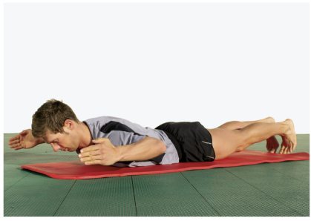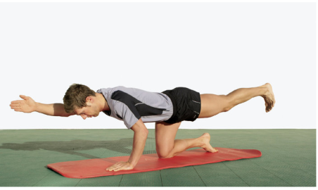
3x30 Wiederholungen 1min linke Seite, 1min rechte Seite
Bei Bedarf Beine anheben
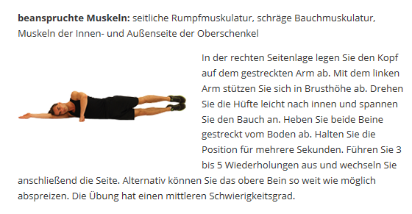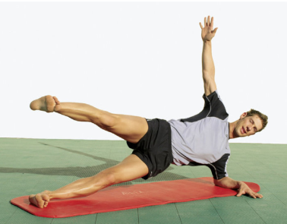
1min linke Seite, 1min rechte Seite 1min linke Seite, 1min rechte Seite
Bei Bedarf mit Beinen leicht wippen

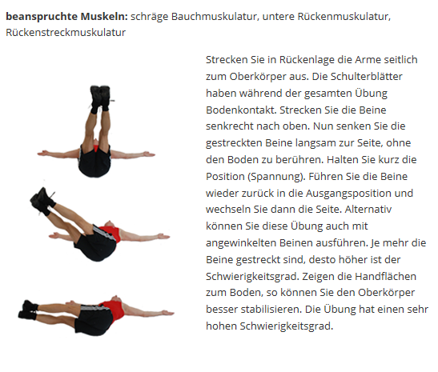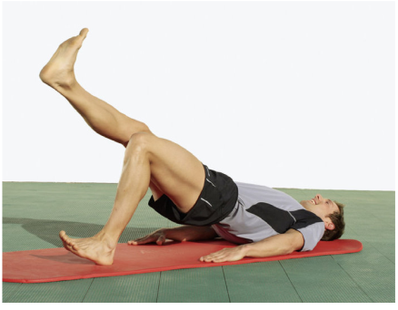
Rechts,Mitte,Links,Mitte…, 3x30 1min rechtes Bein,1min linkes Bein
Achtung: Fast bis zum Boden!

Zusätzliche Übungen

- Sprinttraining mit Boden antippen: 10m Strecke, 10x jeden Punkt berühren
- Liegestütz: eng, normal, weit 3x10/10/10
- Sprungübungen: Sehr tief beugen, explosiv in die Höhe (und nach vorne) und dabei Arme strecken, 3x30

